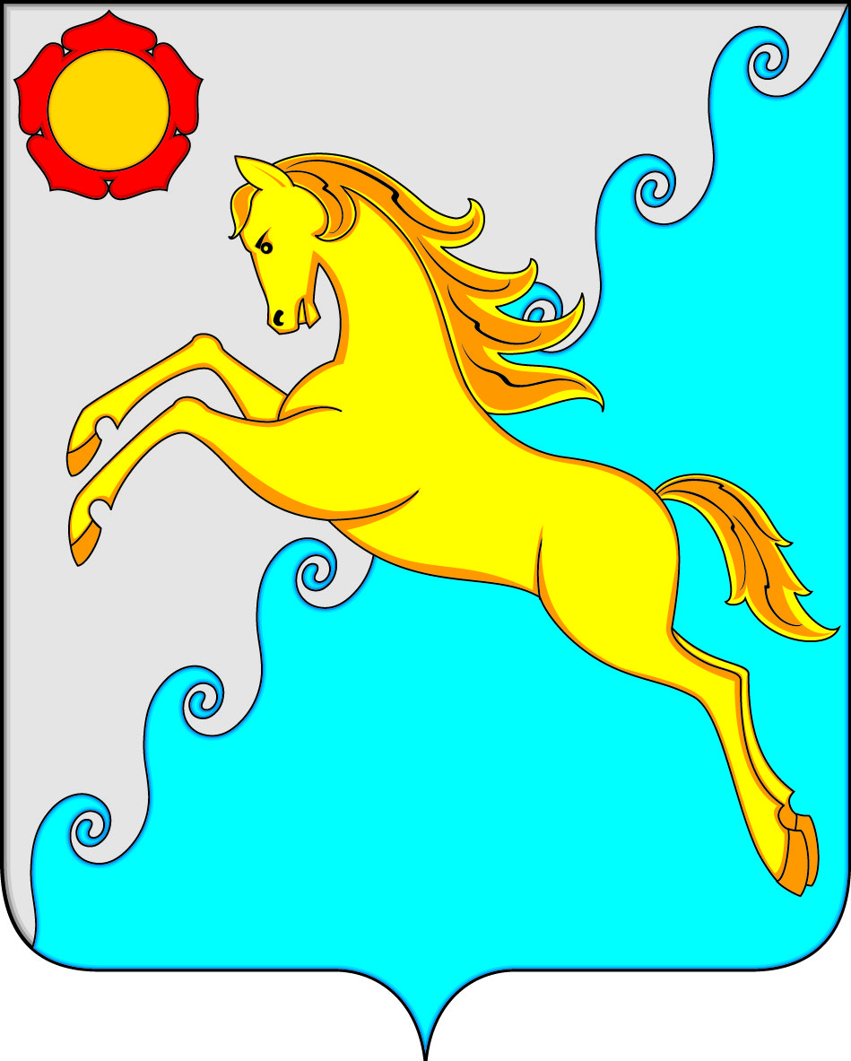
СОВЕТ ДЕПУТАТОВ
УСТЬ-АБАКАНСКОГО МУНИЦИПАЛЬНОГО РАЙОНА
РЕСПУБЛИКИ ХАКАСИЯ

Принято на сессии
Совета депутатов 20.06.2025

РЕШЕНИЕ
от 23 июня 2025 г. рп Усть-Абакан № 39

О внесении изменений в решение Совета депутатов Усть-Абаканского района Республики Хакасия от 18.04.2022г. № 95 «Об оплате труда депутата,
члена выборного органа местного самоуправления, выборного
должностного лица местного самоуправления»

Руководствуясь п. 4 ст. 86 Бюджетного кодекса Российской Федерации, п. 2 ст. 53 Федерального закона от 06.10.2003 № 131-ФЗ «Об общих принципах организации местного самоуправления в Российской Федерации»,Законом Республики Хакасия от 12.05.2011 № 40-ЗРХ «О гарантиях осуществления полномочий депутата, члена выборного органа местного самоуправления, выборного должностного лица местного самоуправления в Республике Хакасия», постановлением Правительства Республики Хакасия от 27.04.2010 № 210 «Об утверждении Порядка определения предельных нормативов формирования расходов на оплату труда депутатов, выборных должностных лиц местного самоуправления, осуществляющих свои полномочия на постоянной основе и муниципальных служащих Республики Хакасия», п. 2 ст. 43.2 Устава Усть-Абаканского муниципального района Республики Хакасия, Совет депутатов Усть-Абаканского муниципального района Республики Хакасия

РЕШИЛ:
1. Внести изменения в Решение Совета депутатов Усть-Абаканского района Республики Хакасия от 18.04.2022г. № 95 «Об оплате труда депутата, члена выборного органа местного самоуправления, выборного должностного лица местного самоуправления» изложив в таблице строку 2 пункта 1 в следующей редакции:
N | Наименование должности | Период | Размер  должностного оклада  (руб.)
2 | Председатель Совета депутатов  Усть-Абаканского муниципального района Республики Хакасия | с 01.01.2025г. | 48924
2. Настоящее Решение вступает в силу после его официального опубликования и распространяется на правоотношения, возникшие с 01.01.2025 года.
3. Направить настоящее Решение Главе Усть-Абаканского муниципального района Республики Хакасия Е.В. Егоровой для подписания и обнародования в газете «Усть-Абаканские известия официальные».

Председатель Совета депутатов Глава
Усть-Абаканского муниципального Усть-Абаканского муниципального
района Республики Хакасия района Республики Хакасия

______________ Е.Н. Баравлева ___________Е.В. Егорова

